Considerata l’importanza giuridico probatoria degli elementi che un protocollo associa ad un documento creare un foglio di Excel che crei un sistema minimale di protocollazione per l’ingresso e l’uscita di posta elettronica e cartacea.
In particolare, devono essere presenti e filtrabili i seguenti campi:
- Numero di protocollo;
- Data di registrazione;
- Ingresso / Uscita;
- Data documento;
- Mittente / destinatario (mittente, per i documenti in arrivo e destinatario per i documenti in partenza);
- Oggetto del documento;
- Numero degli allegati;
- Descrizione degli allegati.
- Memo / note
- Presa in carico (persona interna all’azienda che prende in carico il documento in ingresso)
Aprire un file excel nuovo e predisporre la prima riga di intestazione partendo da A1 in questo modo:
In A2 inserire il primo numero intero della serie di protocollazione: 1
Selezionare le celle della colonna A tranne la prima e dalla TAB Home selezionare “Numero” come formato di input. (Suggerimento: selezionare tutta la colonna premendo sulla A del nome della colonna e tenendo premuto CTRL cliccare la prima cella B1 per eliminarla dalla selezione
Allo stesso modo selezionare “Data” per tutte le celle delle colonne B e D tranne la prima cella (l’intestazione)
Spostarsi nel foglio due e creare i seguenti elenchi:
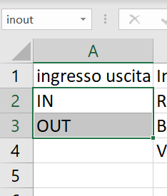
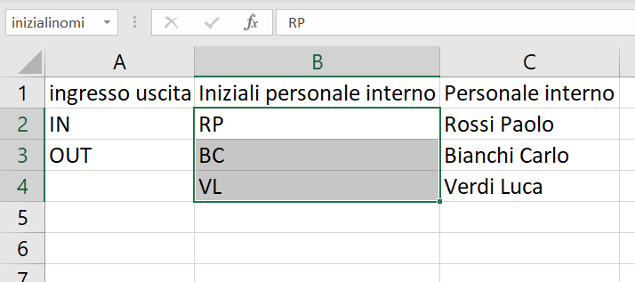

Ovvero creare l’elenco che riporta le voci IN, OUT e dalla TAB formule, Nomi definiti, definire per l’intervallo A2:A3 il nome inout, mentre per l’intervallo B2:B4 il nome inizialinomi
NB: siamo nel foglio2
Tornare al foglio1
Selezionare tutta la colonna C tranne la prima riga, dalla TAB Dati, Strumenti dati scegliere “Convalida dati” ed inserire la possibilità di scegliere solo tramite un elenco in questo modo:
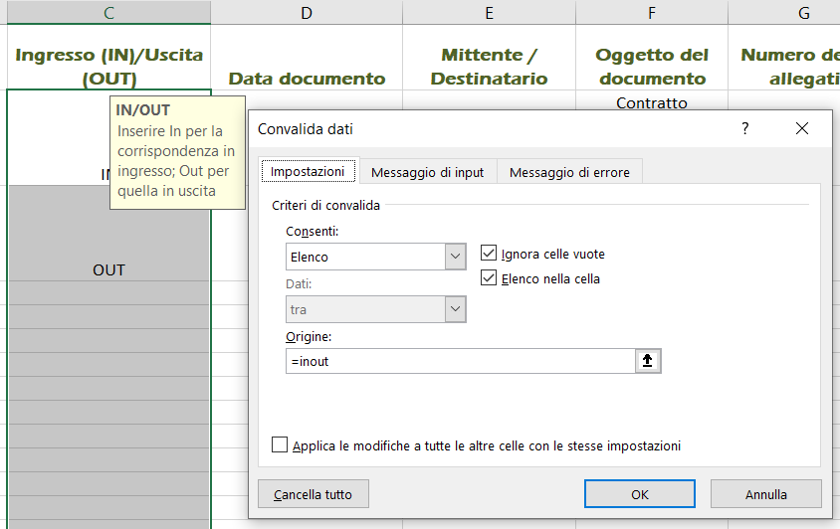
Inserire in modo corretto anche i messaggi di input e di errore:
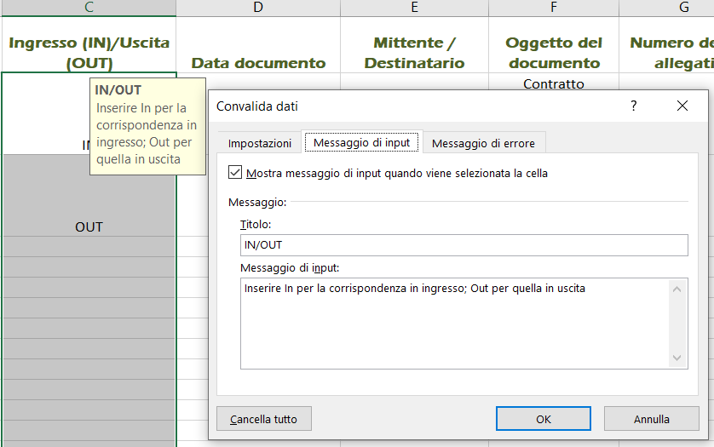
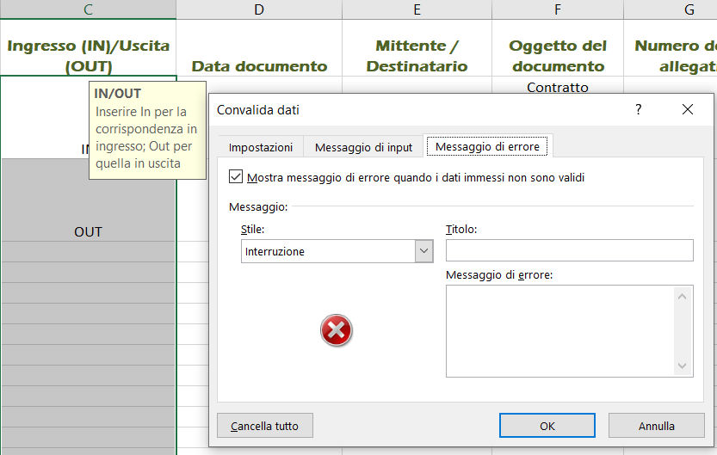
Il risultato dovrebbe essere questo:
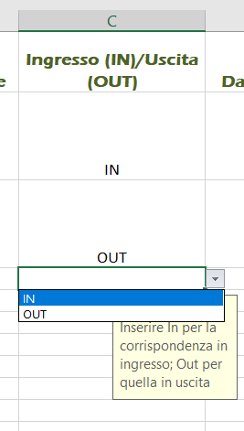
Ovvero nelle celle della colonna C gli unici input accettati sono “IN” e “OUT”, non sono possibili altri valori.
In modo del tutto analogo per la colonna J inserire la possibilità di scelta solo tra i valori dell’elenco inizialinomi:
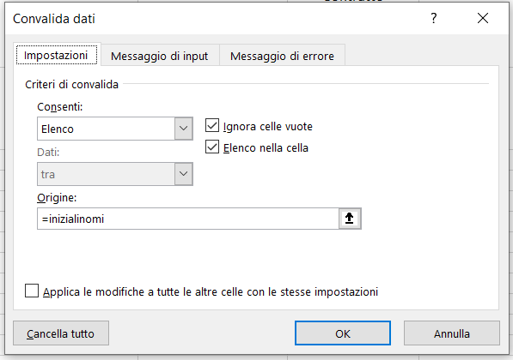
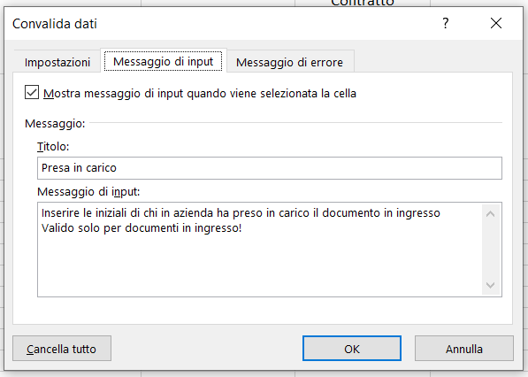
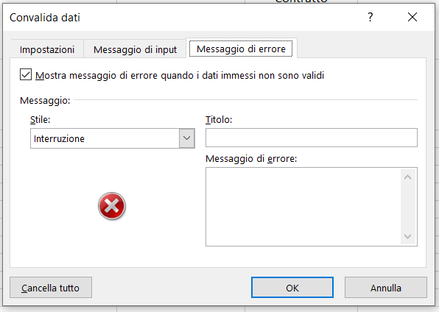

Nella cella A3 inserire la seguente formula =SE(B3<>"";A2+1;"") e copiarla utilizzando il riempimento automatico nelle celle sottostanti fino a dove interessa, circa A200 se si presume di dover protocollare 200 documenti, poi sarà sempre possibile proseguire con ulteriori copie della stessa in futuro.
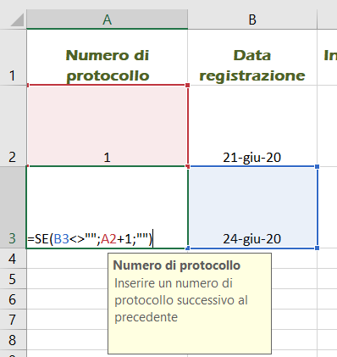

Per le possibili date della colonna B, supponiamo che il protocollo in questione sia valido per l’anno in corso, 2020, quindi procedere selezionando tutte le celle della colonna B tranne la prima e con valida dati inserire i limiti temporali possibili per le scelte delle date in questo modo:
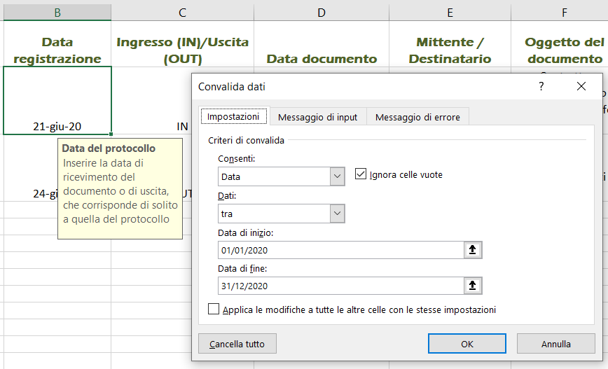
Con i relativi messaggi di input ed errore:
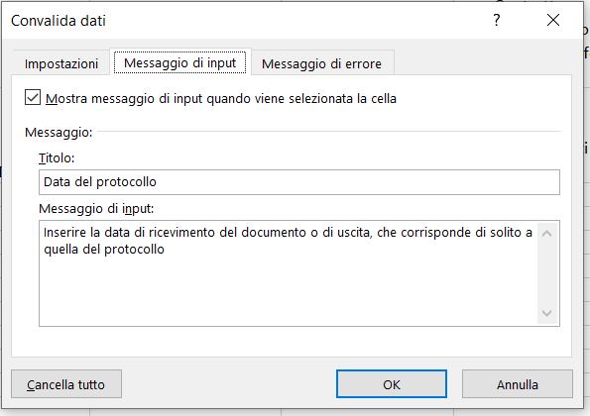
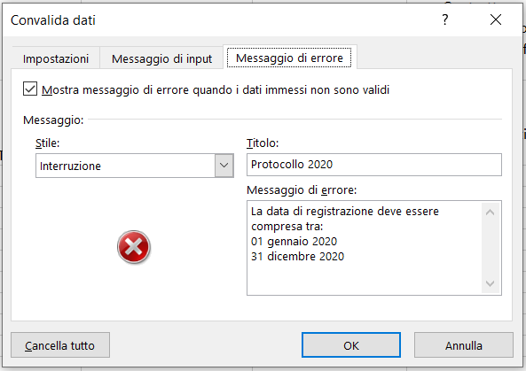
Riempire le celle con voci coerenti e verificare il funzionamento:
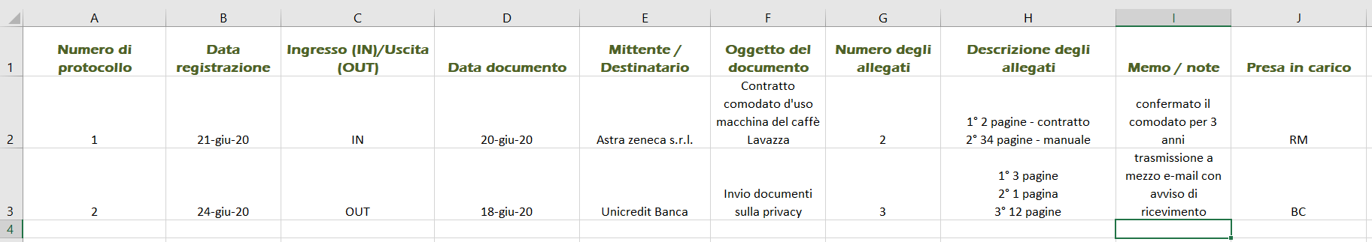
Le celle della colonna A dovrebbero compilarsi in automatico non appena si inserisce una data di protocollo valida e proseguire con la numerazione univoca e progressiva per numeri interi.
Utilizzando “Valida dati” come visto in precedenza inserire dei messaggi di input che aiutino la compilazione del foglio, alcuni sono già stati inserirti durante le validazioni precedenti:
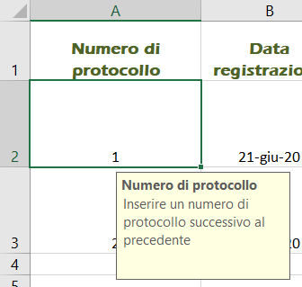 | 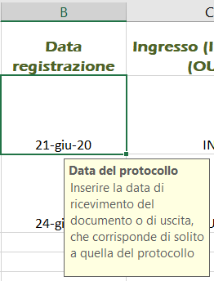 | 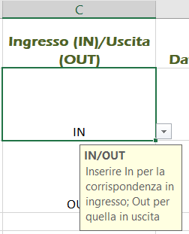 | 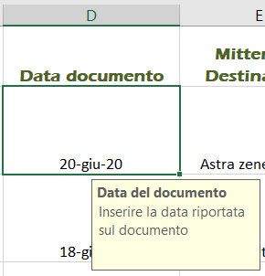 | 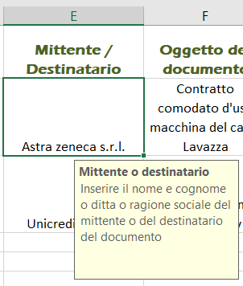
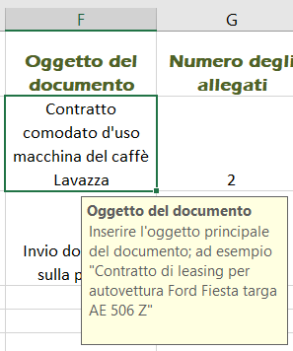 | 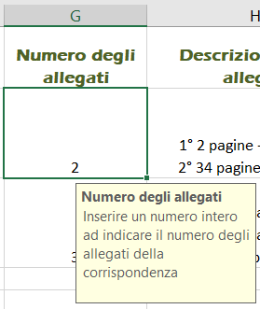 | 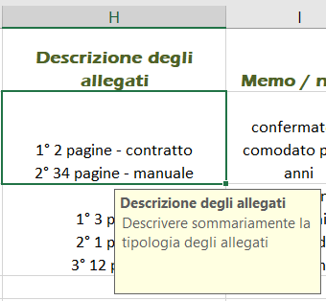 | 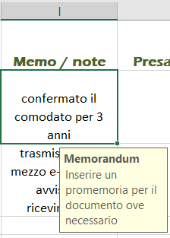 | 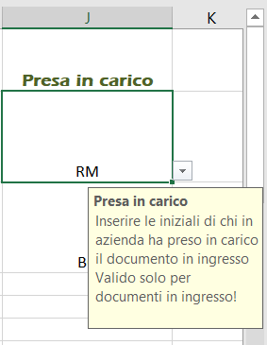

Per inserire questi suggerimenti come detto è necessario utilizzare convalida dati e dalla linguetta “Messaggio di input” inserire il messaggio corretto, questo dopo aver selezionato le caselle dove si vuole che il messaggio compaia:
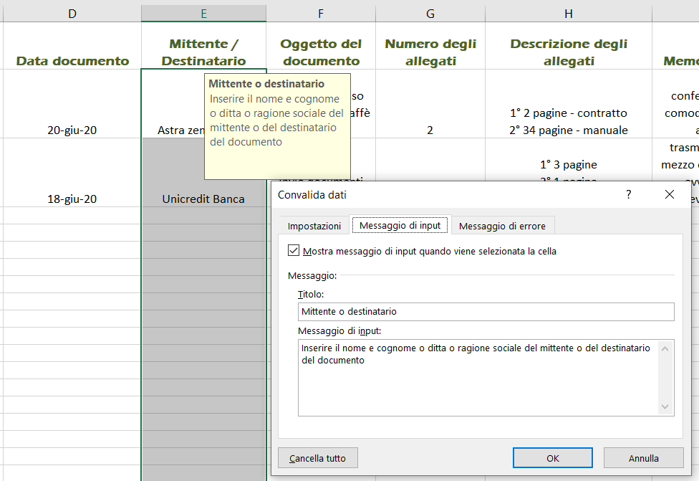

Ora il foglio di Excel che emula un protocollo minimale dovrebbe essere terminato, dalla riga quattro dovrebbe essere possibile inserire una data coerente in B4 ed il numero progressivo in A4 dovrebbe compilarsi e mostrarsi in automatico non appena validata con TAB la data inserita in B4… in questo modo:
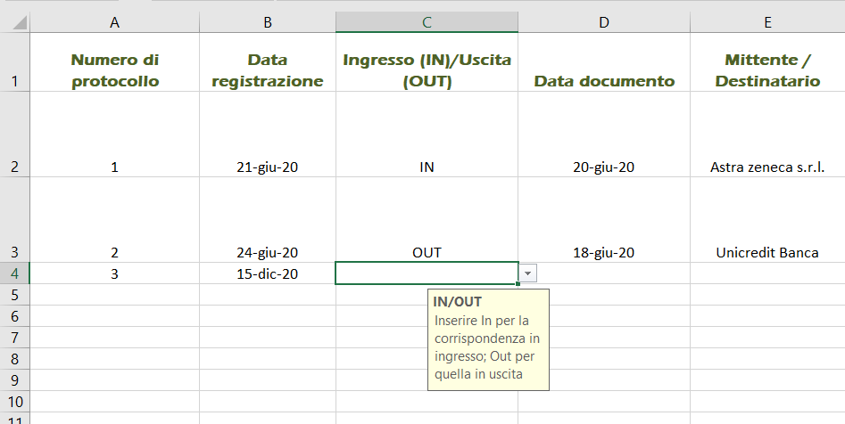
Si può quindi proseguire con l’inserimento di una riga intera.
Come termine del compito posizionarsi in A1 e scegliere da Inserisci, Tabella (con intestazioni):
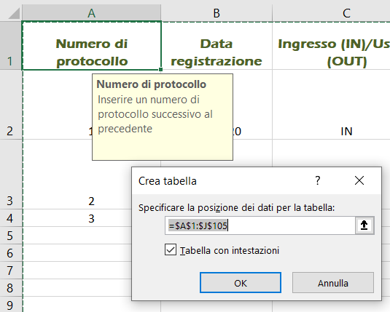
Una volta scelto uno stile di tabella adeguato, sistemato i colori e la larghezza delle colonne si dovrebbe ottenere un risultato simile al seguente:
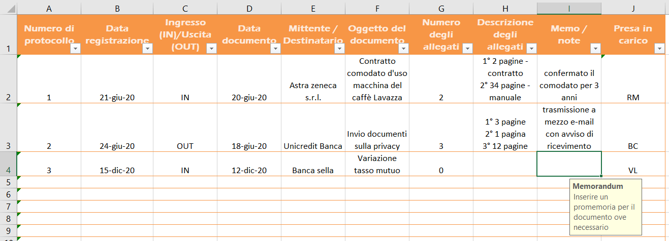
Il cui palese vantaggio è quello di poter filtrare i campi nel modo che si preferisce, ad esempio solo INGRESSO in questo modo:
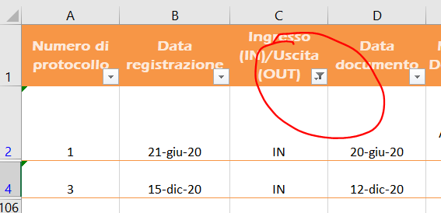
Abbiamo così ottenuto l’elenco della documentazione in INGRESSO, parimenti possiamo fare con quella in uscita
Il risultato finale dovrebbe essere simile al seguente:
